第14课 丝绸之路的开通与经营西域 知识清单
- 西域的定义是？

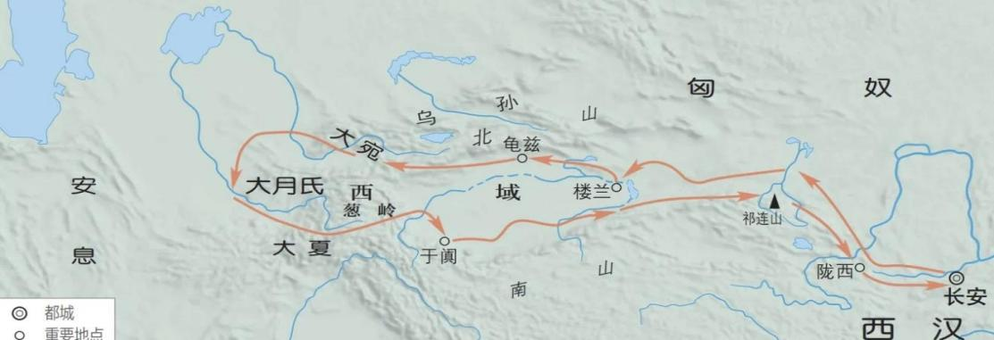
2、以上图片反应了哪个历史事件?其两次时间是？第一次目的是？其意义是？事件主人公具有哪些精神品质？

3、陆上丝绸之路的路线具体为？

4、请在空格内填上相应的名称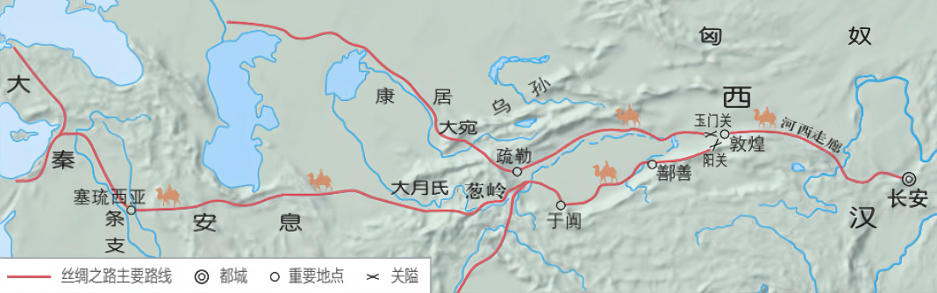

玉门关
5、丝绸之路上输出的主要是？引进的主要是？

- 丝绸之路的影响是？

- 海上丝绸之路最远可抵达何处？从今山东半岛出发的船只可到达何处？

- 西汉对西域管理的主要措施为？时间？意义是？

- 东汉时期对西域的管理措施有？

10、丝路传承：今天建设“一带一路”，有着怎样的文化内涵？

